Nama : Yohanes Dimas Pratama

NIM : A11.2021.13254

Kelompok : 4207

UAS PWL 2

Hasil UI:

*Tampilan halaman utama.

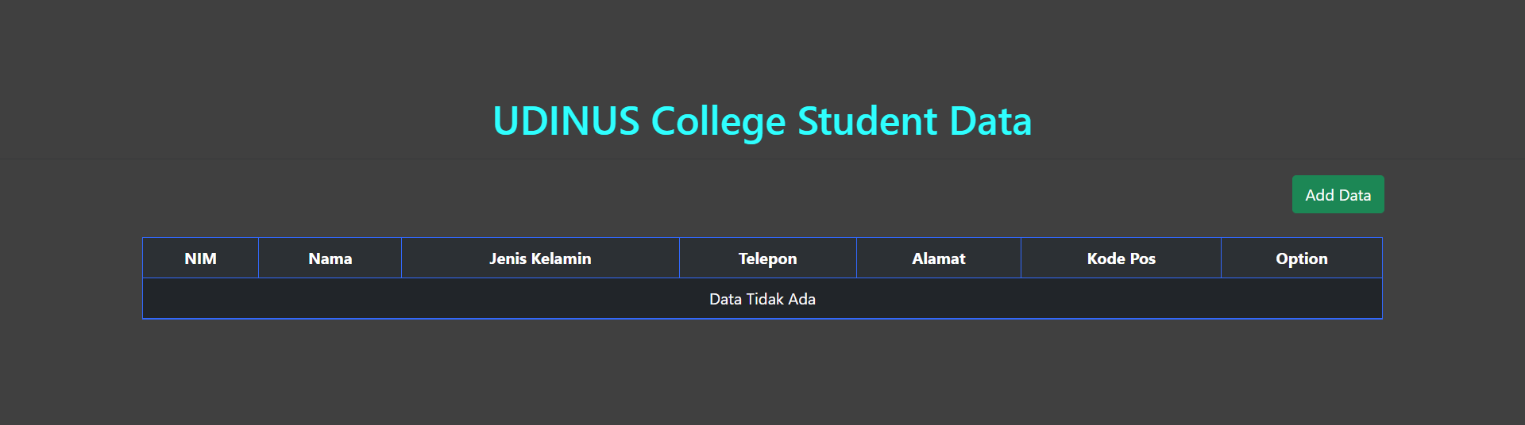

*Masukkan data dengan menekan tombol Add Data di halaman utama.

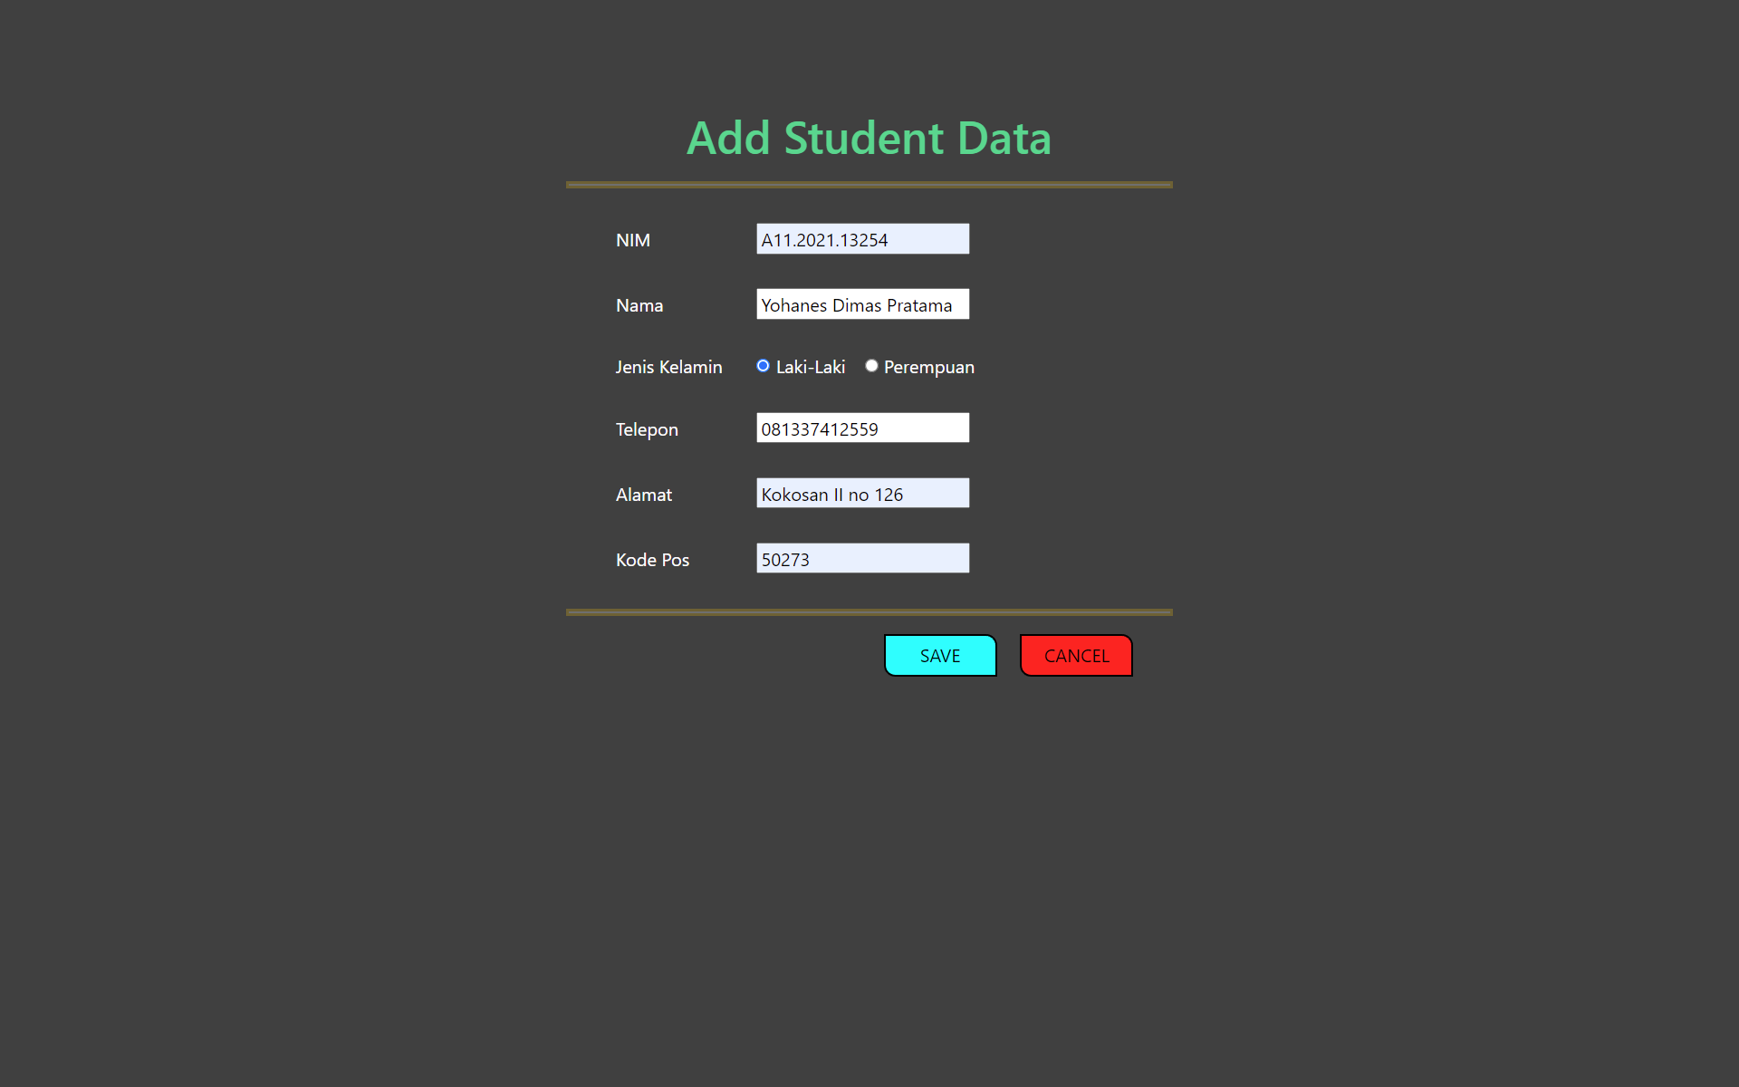

*Hasil input data mahasiswa.

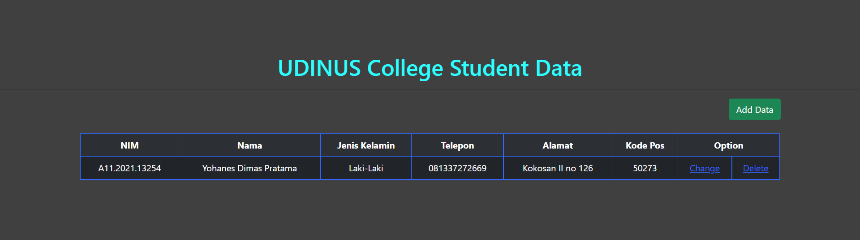

*Tampilan setelah diinput beberapa data mahasiswa.

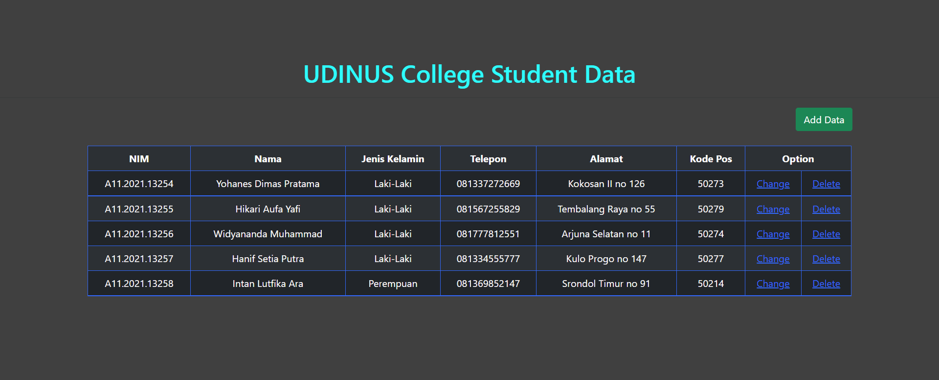

*Mengganti data nama mahasiwa pada NIM A11.2021.13255 dari Hikari Aufa Yafi menjadi Ricky Rizky Dirgantara dengan menekan tombol Change pada halaman utama di bagian table data mahasiswa.

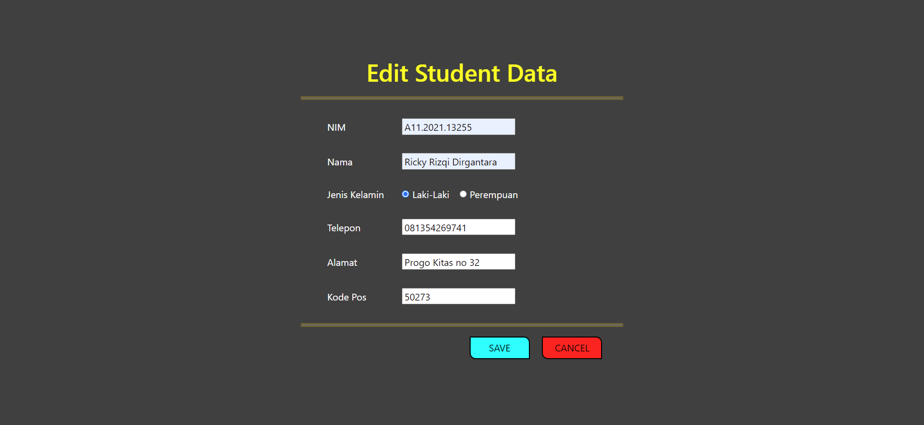

*Tampilan setelah mengganti data nama mahasiwa pada NIM A11.2021.13255 dari Hikari Aufa Yafi menjadi Ricky Rizky Dirgantara.

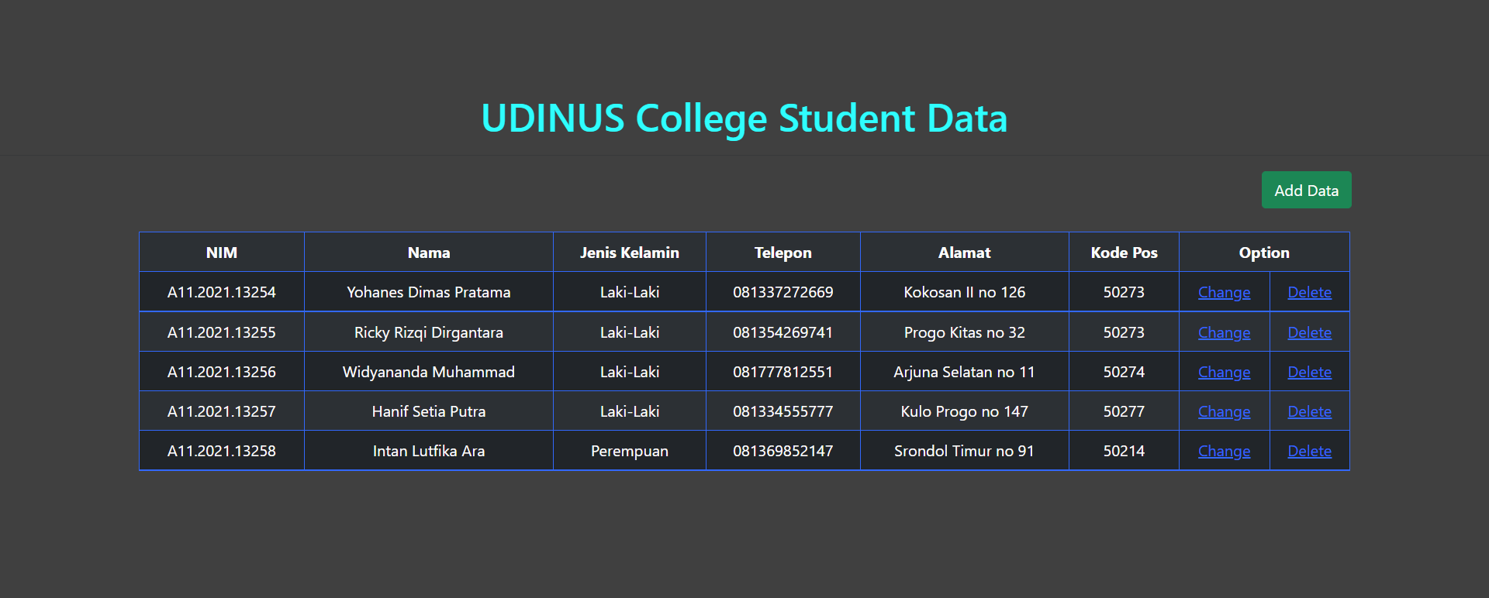

*Menghapus data mahasiswa bernama Hanif Setia Putra karena sudah tidak menjadi mahasiswa dengan menekan tombol Delete pada halaman utama di bagian table data mahasiswa.

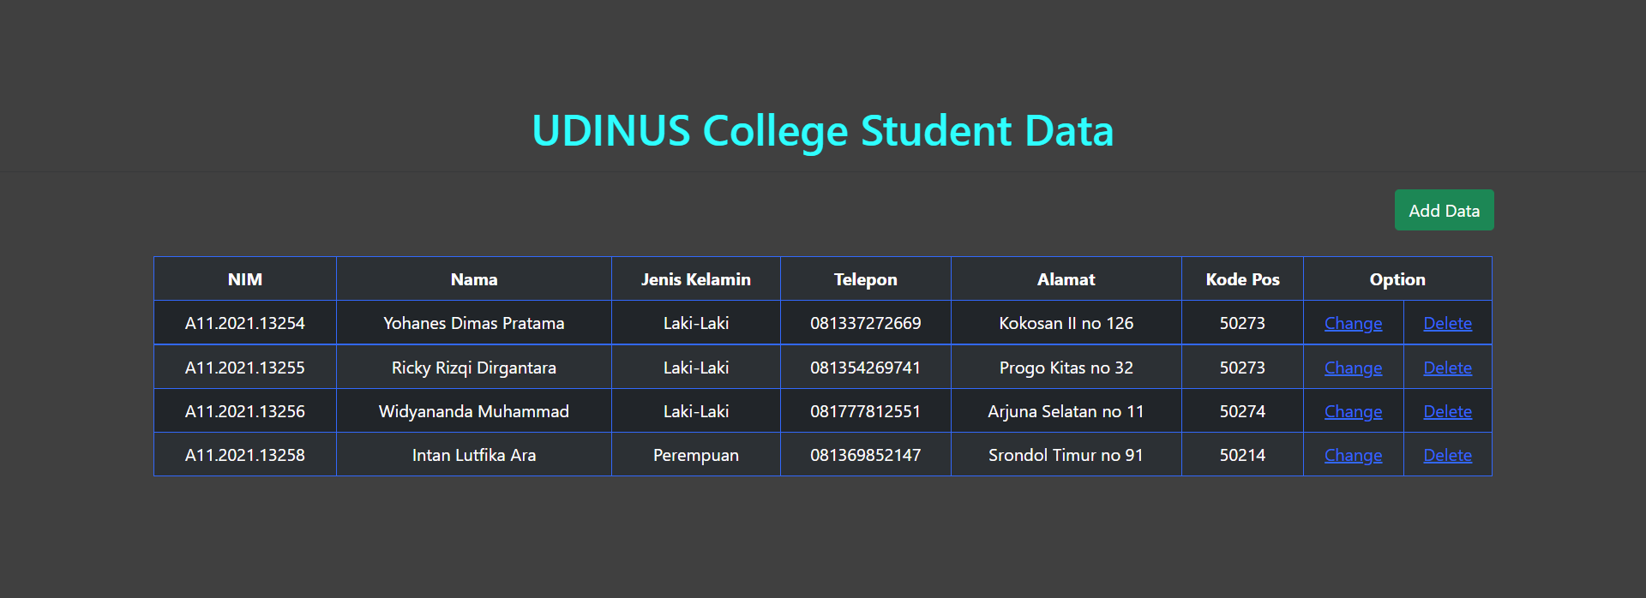

Coding:

*student_data_model.php

<?php if ( ! defined('BASEPATH')) exit('No direct script access allowed');

class SiswaModel extends CI_Model {

  // Fungsi untuk menampilkan semua data siswa

  public function view(){

    return $this->db->get('siswa')->result();

  }

  // Fungsi untuk menampilkan data siswa berdasarkan NIS nya

  public function view_by($nim){

    $this->db->where('nim', $nim);

    return $this->db->get('siswa')->row();

  }

  // Fungsi untuk validasi form tambah dan ubah

  public function validation($mode){

    $this->load->library('form_validation'); // Load library form_validation untuk proses validasinya

    // Tambahkan if apakah $mode save atau update

    // Karena ketika update, nim tidak harus divalidasi

    // Jadi nim di validasi hanya ketika menambah data siswa saja

    if($mode == "save")

      $this->form_validation->set_rules('input_nim', 'nim', 'required');

      $this->form_validation->set_rules('input_nama', 'nama', 'required');

      $this->form_validation->set_rules('input_jenis_kelamin', 'jenis_kelamin', 'required');

      $this->form_validation->set_rules('input_telepon', 'telepon', 'required');

      $this->form_validation->set_rules('input_alamat', 'alamat', 'required');

      $this->form_validation->set_rules('input_kode_pos', 'kode_pos', 'required');

    if($this->form_validation->run()) // Jika validasi benar

      return TRUE; // Maka kembalikan hasilnya dengan TRUE

    else // Jika ada data yang tidak sesuai validasi

      return FALSE; // Maka kembalikan hasilnya dengan FALSE

  }

  // Fungsi untuk melakukan simpan data ke tabel siswa

  public function save(){

    $data = array(

      "nim" => $this->input->post('input_nim'),

      "nama" => $this->input->post('input_nama'),

      "jenis_kelamin" => $this->input->post('input_jenis_kelamin'),

      "telepon" => $this->input->post('input_telepon'),

      "alamat" => $this->input->post('input_alamat'),

      "kode_pos" => $this->input->post('input_kode_pos'),

    );

    $this->db->insert('siswa', $data); // Untuk mengeksekusi perintah insert data

  }

  // Fungsi untuk melakukan ubah data siswa berdasarkan NIS siswa

  public function edit($nim){

    $data = array(

      "nim" => $this->input->post('input_nim'),

      "nama" => $this->input->post('input_nama'),

      "jenis_kelamin" => $this->input->post('input_jenis_kelamin'),

      "telepon" => $this->input->post('input_telepon'),

      "alamat" => $this->input->post('input_alamat'),

      "kode_pos" => $this->input->post('input_kode_pos'),

    );

    $this->db->where('nim', $nim);

    $this->db->update('siswa', $data); // Untuk mengeksekusi perintah update data

  }

  // Fungsi untuk melakukan menghapus data siswa berdasarkan NIS siswa

  public function delete($nim){

    $this->db->where('nim', $nim);

    $this->db->delete('siswa'); // Untuk mengeksekusi perintah delete data

  }

}

*index.php

<!DOCTYPE html>

<html>

  <head>

    <title>CRUD Codeigniter</title>

    <meta charset="utf-8">

  <meta name="viewport" content="width=device-width, initial-scale=1.0">

  <meta name="description" content="Creative - Bootstrap 3 Responsive Admin Template">

  <meta name="author" content="GeeksLabs">

  <meta name="keyword" content="Creative, Dashboard, Admin, Template, Theme, Bootstrap, Responsive, Retina, Minimal">

  <link rel="shortcut icon" href="img/favicon.png">

  <link href="https://cdn.jsdelivr.net/npm/bootstrap@5.0.2/dist/css/bootstrap.min.css" rel="stylesheet" integrity="sha384-EVSTQN3/azprG1Anm3QDgpJLIm9Nao0Yz1ztcQTwFspd3yD65VohhpuuCOmLASjC" crossorigin="anonymous">

  </head>

  <body style="background-color:#404040">

      <center>

      <br><br><br><br>

      <h1 style="color: aqua ;">UDINUS College Student Data</h1>

      <hr>

        <a class="btn btn-success" style="margin-left:1160px ;=" href='<?php echo base_url("siswa/tambah"); ?>'>Add Data</a><br><br>

      <table border="1" cellpadding="7" class="rounded table table-dark table-striped table-bordered border-primary" style="width:1250px">

        <tr>

          <th style="text-align: center;">NIM</th>

          <th style="text-align: center;">Nama</th>

          <th style="text-align: center;">Jenis Kelamin</th>

          <th style="text-align: center;">Telepon</th>

          <th style="text-align: center;">Alamat</th>

          <th style="text-align: center;">Kode Pos</th>

          <th style="text-align: center;" colspan="2">Option</th>

        </tr>

        <?php

        if( ! empty($siswa)){ // Jika data siswa tidak sama dengan kosong, artinya jika data siswa ada

          foreach($siswa as $data){

            echo "<tr style='text-align: center;'>

            <td>".$data->nim."</td>

            <td>".$data->nama."</td>

            <td>".$data->jenis_kelamin."</td>

            <td>".$data->telepon."</td>

            <td>".$data->alamat."</td>

            <td>".$data->kode_pos."</td>

            <td><a href='".base_url("siswa/ubah/".$data->nim)."'>Change</a></td>

            <td><a href='".base_url("siswa/hapus/".$data->nim)."'>Delete</a></td>

            </tr>";

          }

        }else{ // Jika data siswa kosong

          echo "<tr><td align='center' colspan='7'>Data Tidak Ada</td></tr>";

        }

        ?>

      </table>

    </center>

  </body>

</html>

*form_add_data.php

<html>

  <head>

    <title>Form Tambah - CRUD Codeigniter</title>

    <meta charset="utf-8">

  <meta name="viewport" content="width=device-width, initial-scale=1.0">

  <meta name="description" content="Creative - Bootstrap 3 Responsive Admin Template">

  <meta name="author" content="GeeksLabs">

  <meta name="keyword" content="Creative, Dashboard, Admin, Template, Theme, Bootstrap, Responsive, Retina, Minimal">

  <link rel="shortcut icon" href="img/favicon.png">

  <link href="https://cdn.jsdelivr.net/npm/bootstrap@5.0.2/dist/css/bootstrap.min.css" rel="stylesheet" integrity="sha384-EVSTQN3/azprG1Anm3QDgpJLIm9Nao0Yz1ztcQTwFspd3yD65VohhpuuCOmLASjC" crossorigin="anonymous">

  </head>

  <body style="margin: 0px 500px;color:white;background-color:#404040;">

  <br><br><br><br>

    <h1 style="text-align:center; color:#58D68D">Add Student Data</h1>

    <hr class="border border-warning border-3">

    <!-- Menampilkan Error jika validasi tidak valid -->

    <div style="color: red;"><?php echo validation_errors(); ?></div>

    <?php echo form_open("siswa/tambah"); ?>

      <table cellpadding="15" style="margin: 0px 29px;">

        <tr>

          <td>NIM</td>

          <td><input type="text" name="input_nim" value="<?php echo set_value('input_nim'); ?>"></td>

        </tr>

        <tr>

          <td>Nama</td>

          <td><input type="text" name="input_nama" value="<?php echo set_value('input_nama'); ?>"></td>

        </tr>

        <tr>

          <td>Jenis Kelamin</td>

          <td>

            <input type="radio" name="input_jenis_kelamin" value="Laki-Laki" <?php echo set_radio('jenis_kelamin', 'Laki-Laki'); ?>> Laki-Laki &ensp;

            <input type="radio" name="input_jenis_kelamin" value="Perempuan" <?php echo set_radio('jenis_kelamin', 'Perempuan'); ?>> Perempuan

          </td>

        </tr>

        <tr>

          <td>Telepon</td>

          <td><input type="text" name="input_telepon" value="<?php echo set_value('input_telepon'); ?>"></td>

        </tr>

        <tr>

          <td>Alamat</td>

          <td><input type="text" name="input_alamat" value="<?php echo set_value('input_alamat'); ?>"></td>

        </tr>

        <tr>

          <td>Kode Pos</td>

          <td><input type="text" name="input_kode_pos"><?php echo set_value('input_kode_pos'); ?></td>

        </tr>

      </table>

      <hr class="border border-warning border-3">

      <div class="div" style="margin: 0px 35px; float:right">

        <input style="border-radius:0px 10px 0px 10px;padding:5px;width:100px;background-color:aqua" type="submit" name="submit" value="SAVE">&ensp;&ensp;

        <a href="<?php echo base_url(); ?>"><input style="border-radius:0px 10px 0px 10px;padding:5px;width:100px;background-color:#ff1a1a" type="button" value="CANCEL"></a>

      </div>

    <?php echo form_close(); ?>

  </body>

</html>

*form_change_data.php

<html>

  <head>

    <title>Form Ubah - CRUD Codeigniter</title>

    <link href="https://cdn.jsdelivr.net/npm/bootstrap@5.0.2/dist/css/bootstrap.min.css" rel="stylesheet" integrity="sha384-EVSTQN3/azprG1Anm3QDgpJLIm9Nao0Yz1ztcQTwFspd3yD65VohhpuuCOmLASjC" crossorigin="anonymous">

  </head>

  <body style="margin: 0px 500px;color:white;background-color:#404040;">

  <br><br><br><br>

    <h1 style="text-align:center ; color:yellow">Edit Student Data</h1>

    <hr class="border border-warning border-3">

    <!-- Menampilkan Error jika validasi tidak valid -->

    <div style="color: red;"><?php echo validation_errors(); ?></div>

    <?php echo form_open("siswa/ubah/".$siswa->nim); ?>

      <table cellpadding="15" style="margin: 0px 29px;">

        <tr>

          <td>NIM</td>

          <td><input type="text" name="input_nim" value="<?php echo set_value('input_nim'); ?>"></td>

        </tr>

        <tr>

          <td>Nama</td>

          <td><input type="text" name="input_nama" value="<?php echo set_value('input_nama'); ?>"></td>

        </tr>

        <tr>

          <td>Jenis Kelamin</td>

          <td>

            <input type="radio" name="input_jenis_kelamin" value="Laki-Laki" <?php echo set_radio('jenis_kelamin', 'Laki-Laki'); ?>> Laki-Laki &ensp;

            <input type="radio" name="input_jenis_kelamin" value="Perempuan" <?php echo set_radio('jenis_kelamin', 'Perempuan'); ?>> Perempuan

          </td>

        </tr>

        <tr>

          <td>Telepon</td>

          <td><input type="text" name="input_telepon" value="<?php echo set_value('input_telepon'); ?>"></td>

        </tr>

        <tr>

          <td>Alamat</td>

          <td><input type="text" name="input_alamat" value="<?php echo set_value('input_alamat'); ?>"></td>

        </tr>

        <tr>

          <td>Kode Pos</td>

          <td><input type="text" name="input_kode_pos"><?php echo set_value('input_kode_pos'); ?></td>

        </tr>

      </table>

      <hr class="border border-warning border-3">

        <div class="div" style="margin: 0px 35px; float:right">

          <input style="border-radius:0px 10px 0px 10px;padding:5px;width:100px;background-color:aqua" type="submit" name="submit" value="SAVE">&ensp;&ensp;

          <a href="<?php echo base_url(); ?>"><input style="border-radius:0px 10px 0px 10px;padding:5px;width:100px;background-color:#ff1a1a" type="button" value="CANCEL"></a>

        </div>

  </body>

</html>